**今日动态**

**2月29日 星期四 雨**

1. **入园情况：**

今日来园24位小朋友，**7**位小朋友请假。

**2.区域活动**

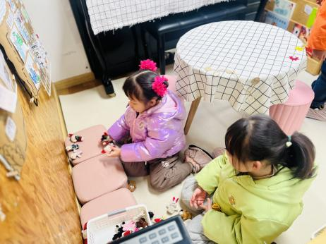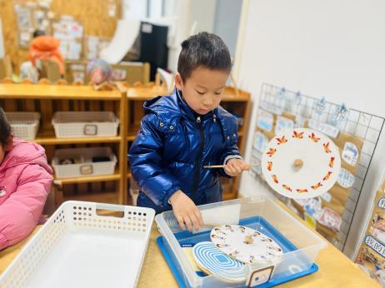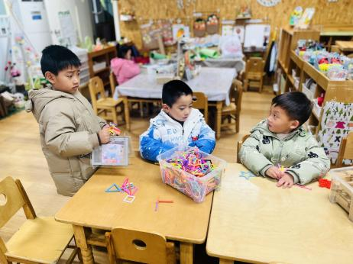

**桌面建构区**

几人在玩游戏棒。。

**科探区**

啸啸转动圆盘，发现了什么？

**图书角**

陈雯悦和潘妍伊在玩手偶游戏。

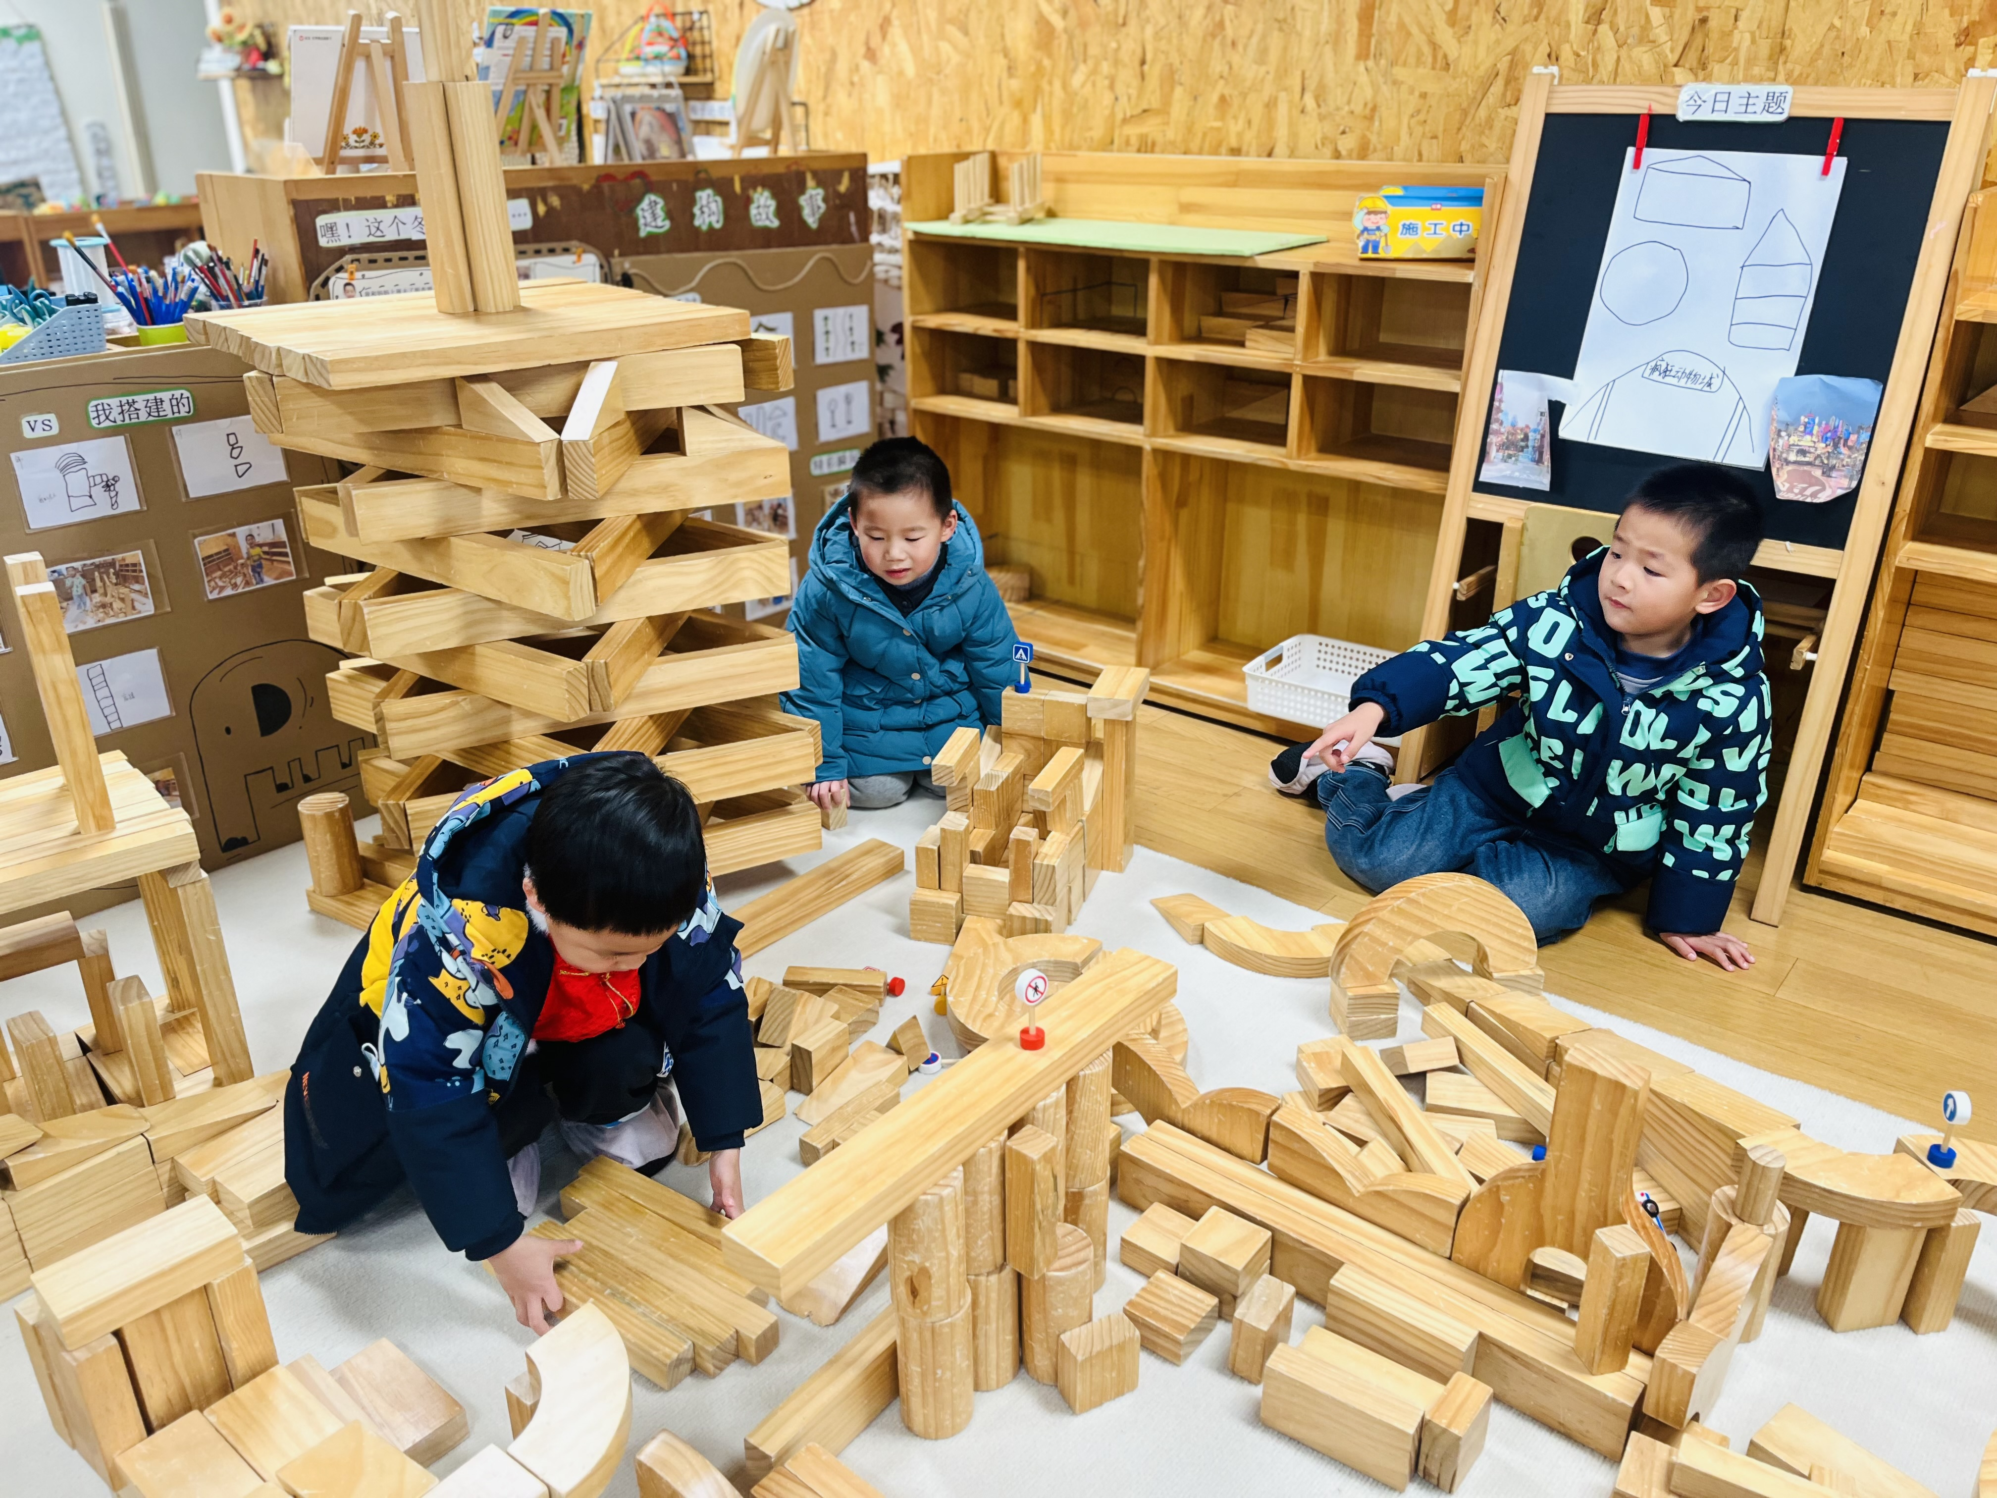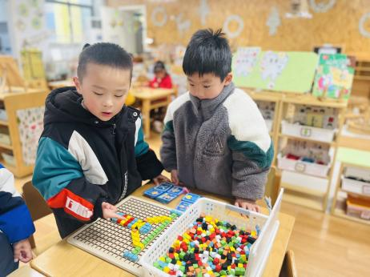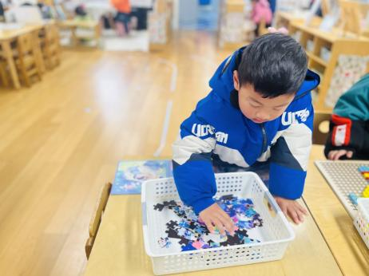

**益智区**

孙浩燃在拼图！

**益智区**

按照图纸仔细拼搭。

**地面建构区**

我们的建构水平越来越高了。

**3.集体活动**

中班的幼儿对于制作装饰很感兴趣，能利用自然物或废旧材料，按照自己的意愿和想像来进行制作，并利用不同的方式装饰作品，让作品变得更丰富。本活动首先通过一个故事让幼儿知道什么是开心帽，了解开心帽有什么作用，让幼儿也想自己动手尝试用各种材料制作一个开心帽，通过这个活动培养幼儿的动手能力，并发展其想像力，自己设计开心帽。

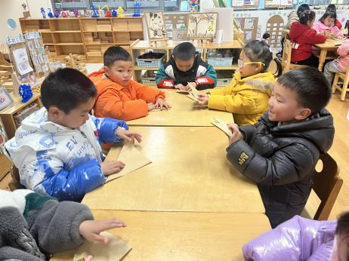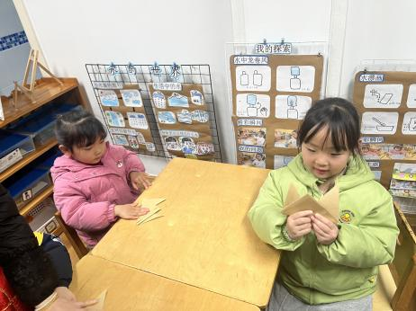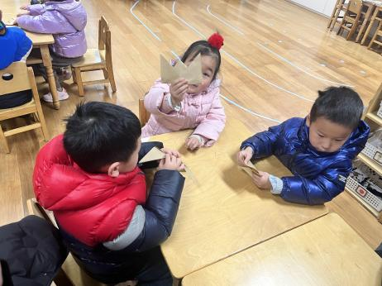

**4.早操活动**

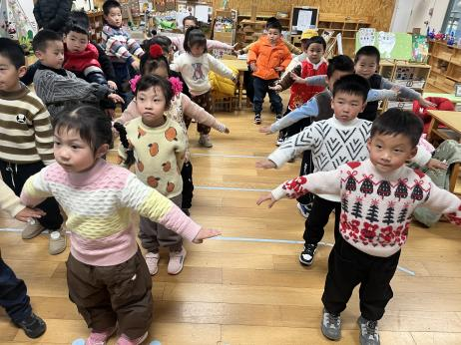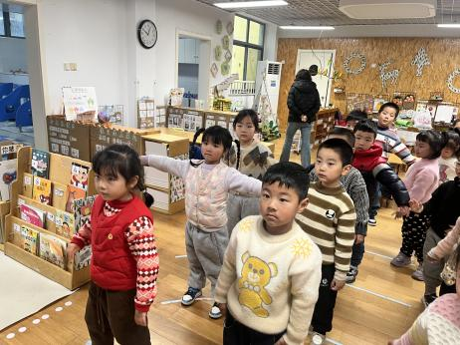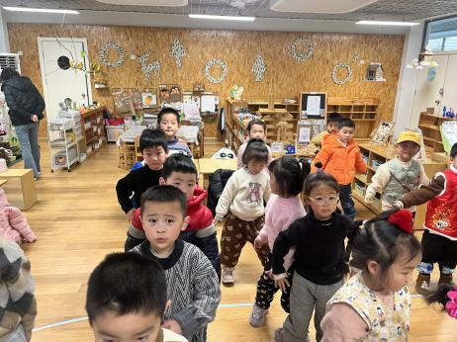

**5.生活活动**

午饭：大米饭、鹌鹑蛋茭白红烧肉、青菜炒海鲜菇、裙带菜鱼丸豆腐汤。点心：芋艿汤。 水果：草莓、香蕉。

**6.温馨提示**

近期天气多变，是各种传染病流行的季节，请各位家长随时关注孩子的体温，有任何不适请及时就医或者在家观察，不要带病上学哦！如同居家人感染流感或新冠，幼儿无症状到校尽量佩戴口罩，幼儿出现症状及时就医（没明确诊断或传染病没痊愈前不得带病到校）

另外，家里如果有切下来不用青菜根、芹菜根、萝卜根等等根系，请带来教室，我们可以放在植物角和孩子们一起做根系发芽小实验，供孩子们观察哦！